
Diagrama Dental

Estimado(a) Especialista:

Favor marcar con “X” únicamente la casilla correspondiente a la(s) pieza(s) afectada(s) por el accidente.

Nota: no incluir en el tratamiento a realizar: piezas que deban ser reparadas debido a procesos cariosos, ausencia de piezas, tratamientos mal realizados o reincidentes, o causas ajenas al accidente sufrido por el asegurado.

2.1
2.2
2.3
2.4
2.5
2.6
2.7
2.8
1.1
1.2
1.3
1.4
1.5
1.6
1.7
1.8
3.8
3.7
3.6
3.5
3.4
3.3
4.8
4.7
4.6
4.5
4.4
4.3
4.2
4.1
3.1
3.2

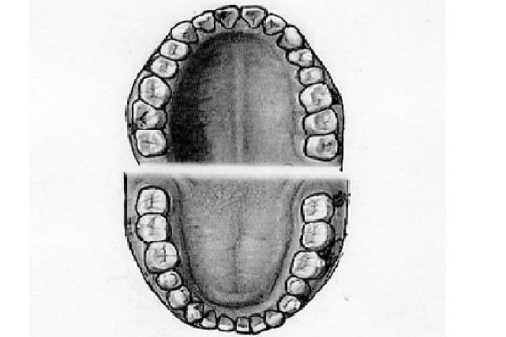
Cuadrante Inferior
Izquierdo
Cuadrante Inferior
Derecho
Cuadrante Superior
Izquierdo
Cuadrante Superior
Derecho

________________  Fecha | ______________________________  Firma o firma digital del especialista | __________________________  Código y sello del especialista

